Universidad Nacional Abierta y a Distancia

Vicerrectoría Académica y de Investigación

Unidad gestora: Escuela de Ciencias Básicas Tecnología e Ingeniería ECBTI​

Programa: Tecnología en Desarrollo de Software

Curso: Desarrollo de Aplicaciones para la Web

Código: 202047916

Introducción
El desarrollo del proyecto web “Terminal de Transporte” ha permitido integrar conocimientos fundamentales adquiridos a lo largo de las Etapas 2, 3 y 4 del curso de Desarrollo de Aplicaciones para la Web. En la Etapa 3 se consolidó la construcción funcional del sistema, incorporando componentes esenciales como conexión a la base de datos, CRUD para entidades relevantes, navegación dinámica, vistas adaptadas y elementos visuales coherentes con la interfaz propuesta. Asimismo, se fortaleció la lógica interna del proyecto, garantizando que las funciones de consulta y administración de información fueran accesibles desde el entorno web.
En la Etapa 4 se incorporaron estrategias de posicionamiento SEO como la optimización de metadatos, uso de etiquetas semánticas, mejora en la estructura del contenido, reducción de cargas innecesarias, adaptación del sitemap y buenas prácticas relacionadas con el marketing digital. Estas mejoras garantizaron mayor visibilidad del sitio, una experiencia de usuario más intuitiva y un desarrollo web más alineado con las prácticas actuales del mercado digital.
El presente informe evalúa el estado final del proyecto, la implementación técnica, las estrategias aplicadas y su relación con el cumplimiento de los objetivos académicos propuestos.

Objetivos

General

Evaluar integralmente el desarrollo del proyecto web “Terminal de Transporte”, articulando los avances logrados en las Etapas 2, 3 y 4, con el fin de garantizar su funcionalidad, calidad técnica, usabilidad y aplicación adecuada de estrategias de posicionamiento web que permitan mejorar su impacto en entornos reales.
Específicos

1. De la Etapa 4
- Implementar la estructura funcional del proyecto web mediante la integración de HTML, CSS, JavaScript y PHP con conexión a base de datos MySQL.
- Desarrollar operaciones CRUD para la gestión de las principales entidades del sistema, garantizando la interacción dinámica con la base de datos y el funcionamiento adecuado del entorno web.
2. Objetivo de la Etapa 5
- Aplicar y documentar estrategias de posicionamiento SEO y marketing digital que optimicen la visibilidad, accesibilidad y rendimiento del proyecto en motores de búsqueda, fortaleciendo su capacidad de alcance y uso en escenarios reales.

Contenido

Contenido Documentación de la etapa 4:
Diseño del proyecto web

- Respuesta a las preguntas orientadoras
¿Qué es el diseño de aplicaciones web estáticas, sus elementos de análisis, diseño y desarrollo, características esenciales?
  - Diseño de aplicaciones web estáticas.
El diseño de aplicaciones web estáticas se refiere a la creación de sitios web que su contenido e información no cambia dinámicamente. Una aplicación web estática es aquella que muestra su contenido fijo y ya predefinido. Por lo que no utilizan ni se conecta a bases de datos y no personaliza el contenido para los usuarios, ya que este es el mismo para todos.
  - Análisis.
En el análisis se define el propósito de la aplicación web y se identifican las necesidades o la problemática a solucionar. Se tiene en cuenta el público o los usuarios que van a usar la aplicación, se organiza la información que se quiere mostrar y la estructura del sitio. En este punto también se toman decisiones básicas como elegir el nombre de dominio, el servicio de alojamiento y las secciones principales que tendrá la página.
- Definición del propósito: ¿Cuál es el objetivo de la página? (ej. mostrar mi portafolio, dar información sobre un evento).
- Identificación del público: ¿Quiénes visitarán la página? Esto ayuda a decidir el tono, el lenguaje y la estructura.
- Recolección de contenido: Se recopilan textos, imágenes y otros recursos necesarios antes de empezar a programar.

  - Diseño.
En el diseño, se trabaja en la parte visual de la aplicación y en cómo se verá la página. Se eligen los colores, la tipografía, las imágenes y la forma en que se organizará la información. Es muy importante definir un diseño atractivo y sobre todo que sea fácil de usar y entender por el usuario. Se pueden utilizar bocetos que muestre la ubicación y estructura de cada elemento, para que los desarrolladores sepan cómo se debe ver la página. Además, el sitio debe tener un diseño responsive, que se adapte a cualquier tamaño de pantallas.
- Wireframing: Se crean esquemas de la estructura de la página para organizar los elementos visuales.
- Prototipado: Se crea un modelo de la interfaz de usuario.
- Diseño visual: Se decide la paleta de colores, la tipografía y el estilo general de la página.

  - Desarrollo.
En el desarrollo, se implementa todo lo planeado en la página web real. Esto se hace usando HTML para crear la estructura de las páginas, CSS para darles estilo y JavaScript para agregar funciones e interactividad básica. Se usan alojamientos sencillos para la publicación de la página, sin la necesidad de programar o estructurar una base de datos para su funcionamiento. Se realizan las pruebas de funcionamiento necesarias para descartar errores y para observar que su funcionamiento sea estable y rápido. Luego se publica en internet usando un servicio de hosting y se configura el dominio.
- HTML: Se crea la estructura básica y se organizan los elementos (títulos, párrafos, imágenes, enlaces).
- CSS: Se añade el estilo para que la página se vea atractiva y profesional. Se utilizan las reglas de diseño visual definidas en la etapa anterior.
- Implementación de activos: Se integran las imágenes y otros recursos al código.
- Optimización: Se asegura que el código sea limpio y que la página cargue rápido.

  - Características esenciales.
Las aplicaciones web estáticas son simples y rápidas, ya que su contenido no cambia. Esto las hace ideales para páginas informativas o sitios pequeños. Sus características esenciales son:
- Contenido fijo: La información que se muestra es la misma para todos los usuarios.
- Rápida velocidad de carga: No dependen de bases de datos ni procesos complejos en el servidor.
- Fácil desarrollo: Se desarrollan solo con HTML, CSS y algo de JavaScript.
- Bajo costo de alojamiento (hosting): Se pueden alojar en servicios gratuitos como GitHub Pages, Netlify o Vercel.
- Mayor seguridad: Evitan filtraciones de datos personales de los usuarios, ya que no cuenta con el registro de estos datos.
- Actualizaciones manuales: Cada cambio requiere modificar los archivos directamente y volver a subirlos al servidor.
- Ideales para proyectos pequeños y páginas informativas.

- Problemática planteada
La terminal de trasporte de la cuidad tiene problemas permanentes con los usuarios debido a la falta de un sistema en línea que le permita gestionar sus servicios aprovechando las potencialidades de las Tecnologías de la Información y la Comunicación - TIC, teniendo en cuenta los siguientes ítems:
- Información de la terminal de trasporte
- Empresas de trasporte vinculadas a la terminal
- Vehículos: camiones, gacelas, buses, busetas, Aerovan, taxis
- Rutas: destinos
- Horarios
- Disponibilidad en vehículos para una o más personas
- Costos
- Cotizaciones
- Compra de tiquetes en línea
La gerencia de la terminal de trasporte solicita de los servicios de desarrolladores de software para la creación de una página web interactiva para gestionar los servicios de la terminal para la satisfacción de sus usuarios.
- Análisis de requerimientos del proyecto web

  - Requerimientos funcionales (RF):

- RF01 - Visualización de información general de la terminal: El sistema debe mostrar datos básicos como ubicación, teléfonos de contacto, horarios de atención y descripción de servicios.
- RF02 - Consulta de empresas de transporte vinculadas: El sistema debe permitir que el usuario vea un listado de empresas con su nombre, logo y datos de contacto.
- RF03 - Visualización de tipos de vehículos disponibles: El sistema debe mostrar los diferentes tipos de vehículos disponibles en la terminal y su capacidad.
- RF04 - Consulta de rutas y destinos: El usuario debe poder consultar las rutas disponibles junto con sus destinos principales.
- RF05 - Visualización de horarios: El sistema debe mostrar los horarios de salida y llegada de las rutas.
- RF06 - Consulta de costos: El sistema debe mostrar el precio de los tiquetes según la ruta.
- RF07 - Consulta de disponibilidad: El sistema debe indicar si quedan puestos disponibles.
- RF08 - Generación de cotizaciones: El sistema debe permitir que el usuario calcule el costo de un viaje de acuerdo con la cantidad de personas.
- RF09 - Compra de tiquetes en línea: El sistema debe permitir la compra de tiquetes de manera segura.

  - Requerimientos no funcionales (RNF):

- RNF01 – Simplicidad: La interfaz debe ser sencilla y clara.
- RNF02 - Diseño adaptable: El sitio debe ser responsive, funcionando correctamente en celulares, tabletas y computadores.
- RNF03 - Carga rápida: La página debe cargar en menos de 3 segundos
- RNF04 - Disponibilidad constante: La página debe estar disponible 24/7.
- RNF05 - Seguridad en pagos: El sistema debe proteger la información personal y de pagos.

- Especificaciones técnicas

  - Tipo de aplicación: Web estática informativa, con algunos elementos dinámicos simples.

  - Tecnologías a utilizar:

- HTML
- CSS
- JavaScript.

  - Estructura del sitio web:

- Inicio: Información general de la terminal y bienvenida.
- Empresas de transporte: Listado con datos y contactos.
- Vehículos: Tipos y capacidades.
- Rutas y destinos: Listado de rutas con paradas y distancias.
- Cotizaciones: Cotización simple para grupos.
- Compra de tiquetes: Sección para la compra de tickets en línea, con diferentes métodos de pago.

  - Recursos de hardware:

- Computador de desarrollo: Programación, pruebas y diseño.

  - Recursos de software:

- Visual Studio Code: Editor de código.
- Google Chrome: Navegador.
- Canva: Diseño visual de la interfaz.
- Git y GitHub: Control de versiones.
- GitHub Pages: Publicación del sitio web.

  - Recursos humanos:

- Desarrollador web: Programar la página, implementar diseño y funcionalidades básicas.

- Documentación de la maquetación del diseño web solución:
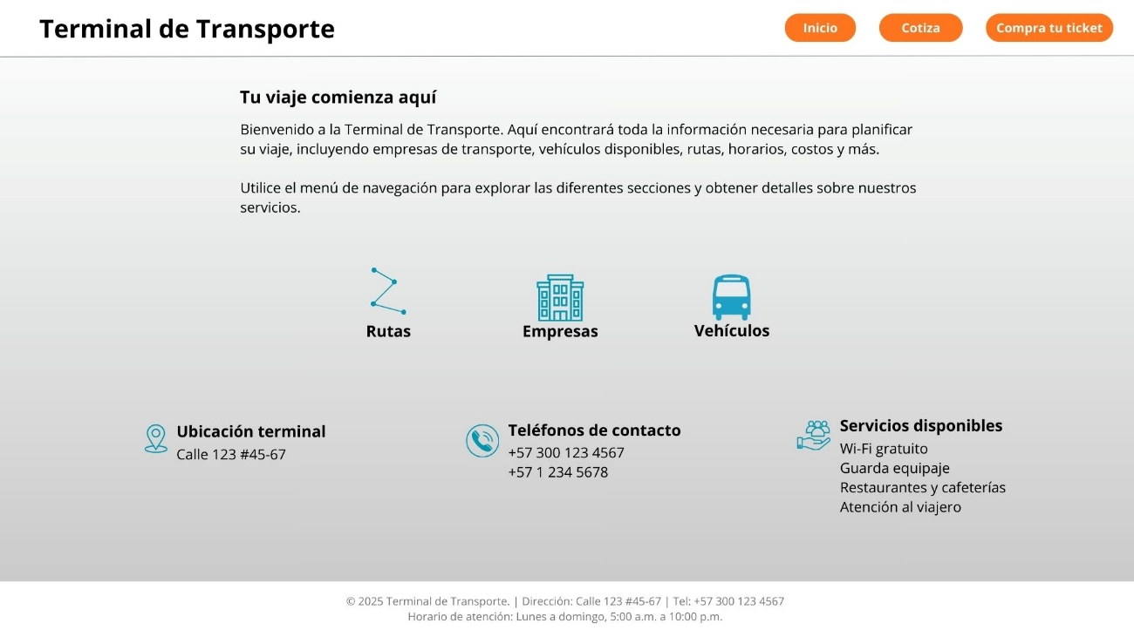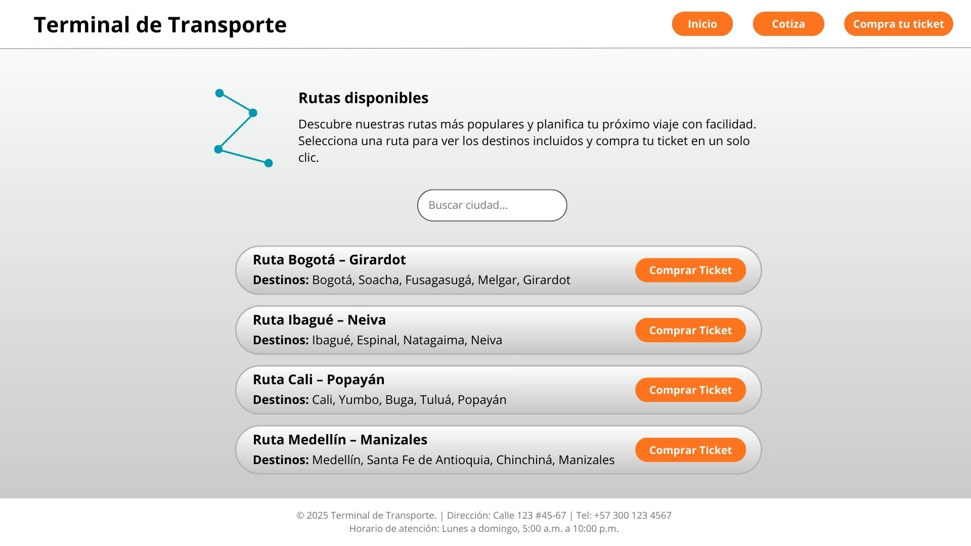
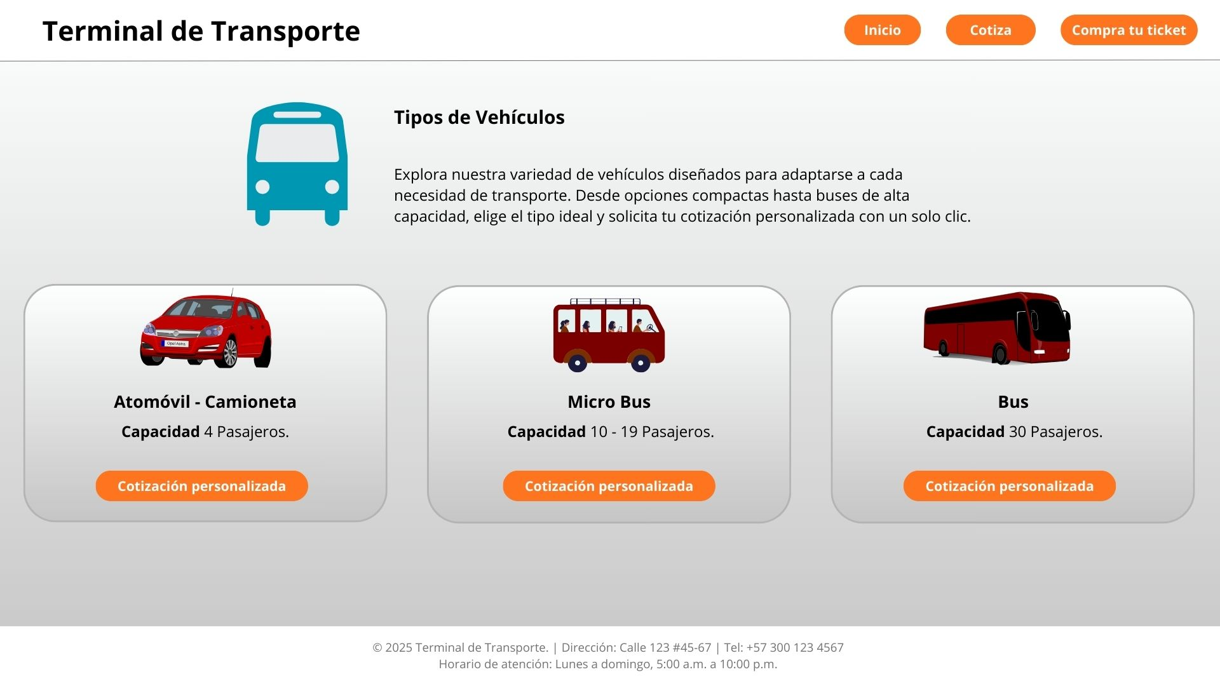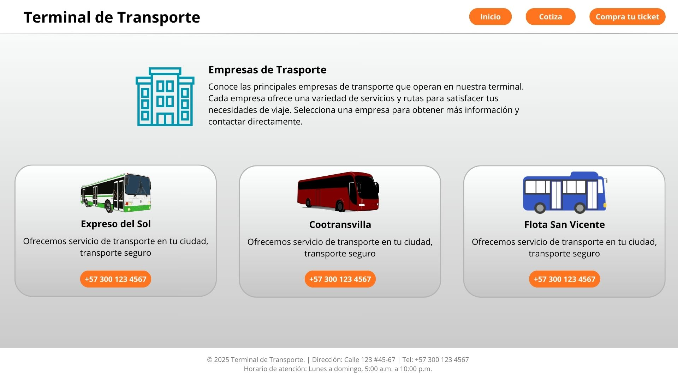
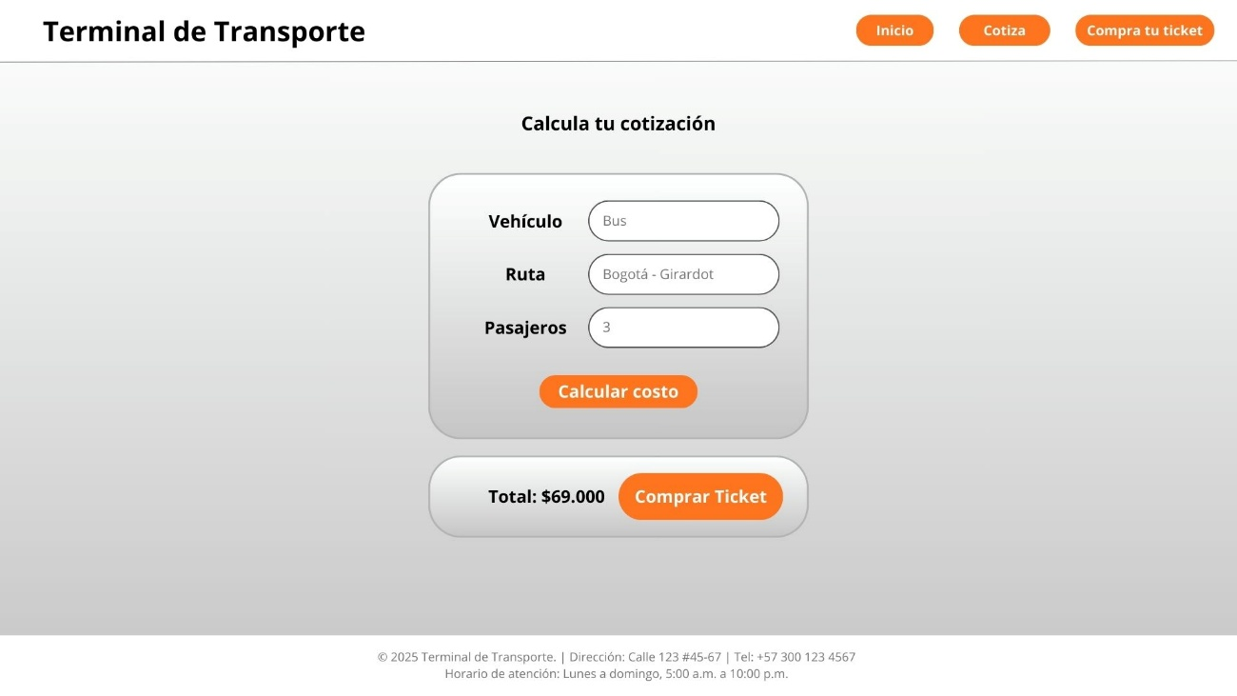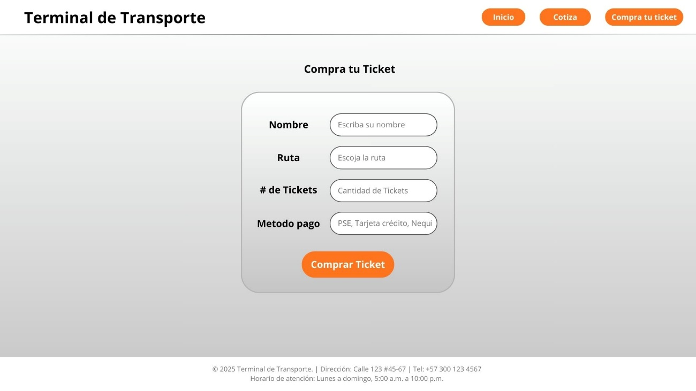

- Proyecto web:

- GitHub Page:
https://github.com/JuanD-Luna/Terminal-Trasporte-UNAD.git

La herramienta de desarrollo AppServ y los pasos de instalación.
Descripción de AppServ 9.3.0
AppServ es un paquete de software de código abierto que integra Apache, MySQL, PHP y phpMyAdmin, proporcionando un entorno de desarrollo web local completo en sistemas Windows. Su versión 9.3.0 incluye los siguientes elementos:
- Apache 2.4.52: Servidor web que permite alojar y probar sitios web localmente.
- MySQL 5.7.40: Sistema de gestión de bases de datos relacional para almacenar y manipular información.
- PHP 8.0.12: Lenguaje de programación del lado del servidor, que permite la creación de páginas dinámicas.
- phpMyAdmin 5.1.3: Interfaz web para administrar bases de datos MySQL de manera gráfica y sencilla.
- Herramientas auxiliares: Incluye opciones de configuración de puertos, extensiones de PHP y utilidades para el manejo de bases de datos.
Pasos de instalación y manejo
- Descarga: Acceder a la página oficial de AppServ y descargar la versión 9.3.0 compatible con Windows.
- Ejecución del instalador: Abrir el archivo descargado y seguir el asistente de instalación.
- Configuración inicial:
  - Elegir el directorio de instalación (por ejemplo, C:\AppServ).
  - Configurar el puerto de Apache (por defecto 80) y el de MySQL (por defecto 3306).
  - Definir usuario y contraseña para MySQL y phpMyAdmin.
- Finalización de instalación: Esperar a que se copien los archivos y se configuren los servicios.
- Prueba de funcionamiento:
  - Abrir un navegador y escribir http://localhost para verificar que Apache está activo.
  - Acceder a http://localhost/phpmyadmin e ingresar usuario y contraseña para confirmar la conexión con MySQL.
- Manejo básico:
  - Guardar los proyectos web dentro de la carpeta C:\AppServ\www.
  - Crear y gestionar bases de datos mediante phpMyAdmin.
  - Ajustar configuraciones de PHP y Apache editando los archivos php.ini y httpd.conf si es necesario.

2. Documentación del desarrollo web
Arquitectura y estructura del proyecto
Estructura de carpetas:
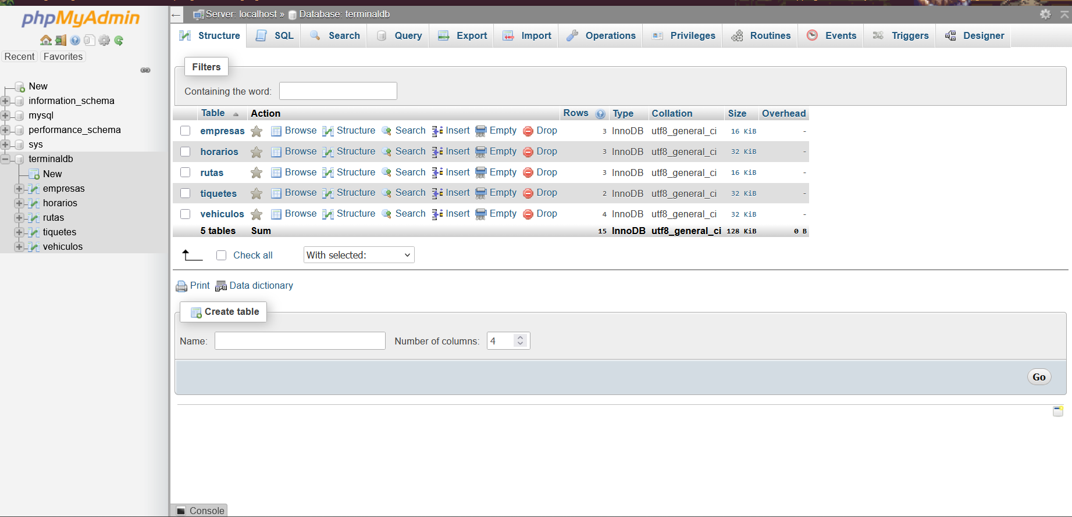
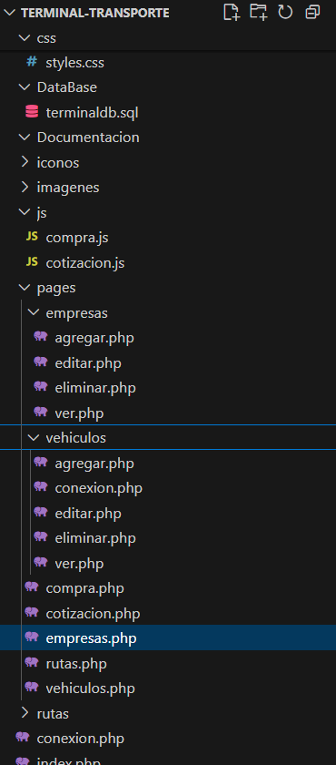
6. Conexión a la base de datos
Archivo: conexion.php

<?php
$servername = "localhost";
$username = "root";
$password = "";
$database = "terminal_transporte";

$conn = mysqli_connect($servername, $username, $password, $database);

if (!$conn) {
die("Error en la conexión: " . mysqli_connect_error());
}
?>

Tablas principales de la base de datos
Tabla | Campos principales | Descripción
empresas | id, nombre, telefono, email | Registro de empresas vinculadas
vehiculos | id, tipo, placa, capacidad, empresa_id | Vehículos asociados a empresas
rutas | id, origen, destino, distancia, duracion | Rutas de transporte
cotizaciones | id, tipo_vehiculo, ruta, personas, costo | Cotizaciones realizadas
compras | id, nombre_cliente, ruta, cantidad, metodo_pago, total
Funcionalidades del sistema
Módulo | Funcionalidad | Tipo de usuario
Empresas | Visualización de empresas registradas | Usuario
Vehículos | Visualización y CRUD completo (crear, editar, eliminar) | Administrador
Rutas | Consulta de destinos disponibles | Usuario
Cotización | Calcular costo de viaje según ruta y tipo de vehículo | Usuario
Compra | Registro de compra con datos del cliente | Usuario
Panel CRUD | Gestión de registros en base de datos | Administrador

3. Posicionamiento del proyecto web

Descripción de SEO y el Marketing Digital:

SEO, más conocido en el mundo del marketing digital como (Search Engine Optimization), es la optimización del motor de búsqueda y el proceso en el que un sitio web es mejorado y optimizado para que sea más visible ante los indexadores de páginas web como Google, Bing o Firefox y tenga la oportunidad de aparecer orgánicamente. La función que tiene en el desarrollo web es promover la llegada de usuarios, mejorar la estructura de lo que contiene la página, optimizar los tiempos de carga y facilitar la indexación ante motores de búsqueda. Marketing digital y SEO se complementan mediante estrategias de difusión, segmentación y promoción en plataformas y redes, aumentando el tráfico y mejorando la presencia de la marca. En conjunto, SEO y marketing digital aumentan el posicionamiento y la efectividad del sitio.

Estrategias de posicionamiento web:
1. Optimización On-Page (Metaetiquetas SEO)
- Títulos únicos por página
- Descripciones (meta description)
- Palabras clave relacionadas con transporte, rutas y empresas
2. Estructura semántica HTML5
Uso correcto de:
- <header>
- <main>
- <nav>
- <section>
- <article>
- <footer>
3. Optimización de imágenes
- Compresión
- Uso de formatos livianos
- Uso de alt="" descriptivos
4. Enlaces internos
Conexión clara entre rutas, empresas, vehículos y compras para mejorar la navegación.
5. Mejora del rendimiento
- Uso de CSS externo
- Evitar scripts innecesarios
- Reutilización de cabeceras y pies mediante includes
6. Archivo robots.txt y sitemap.xml
Facilitan la indexación del proyecto.

Documentación del análisis de las estrategias del posicionamiento web en el desarrollo web:
Metaetiquetas agregadas al proyecto (ejemplo real usado en las páginas PHP):
<meta name="description" content="Sistema de gestión de rutas, empresas y vehículos del Terminal de Transporte. Cotiza y compra tus tiquetes fácilmente.">
<meta name="keywords" content="transporte, rutas, empresas, buses, vehículos, tiquetes, terminal">
<meta name="author" content="Juan Luna">
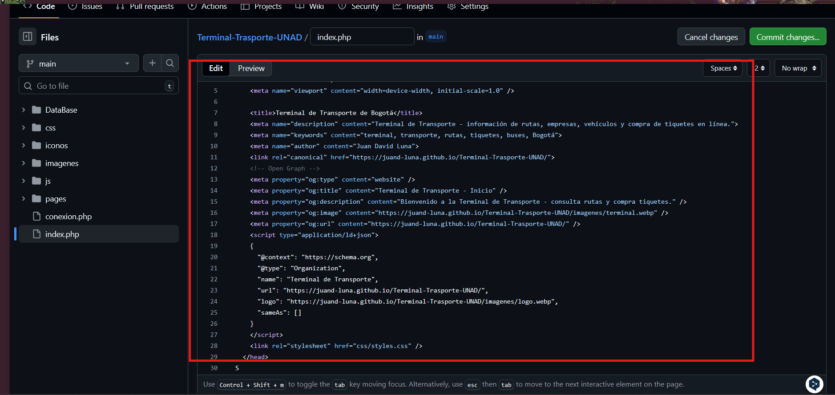
Optimización semántica incluida en todas las páginas
Se sustituyeron estructuras antiguas por:
<header>
<nav class="navegacion"> ... </nav>
</header>

<main>
<section class="container-empresas"> ... </section>
</main>

<footer> ... </footer>
ANTES DESPUES
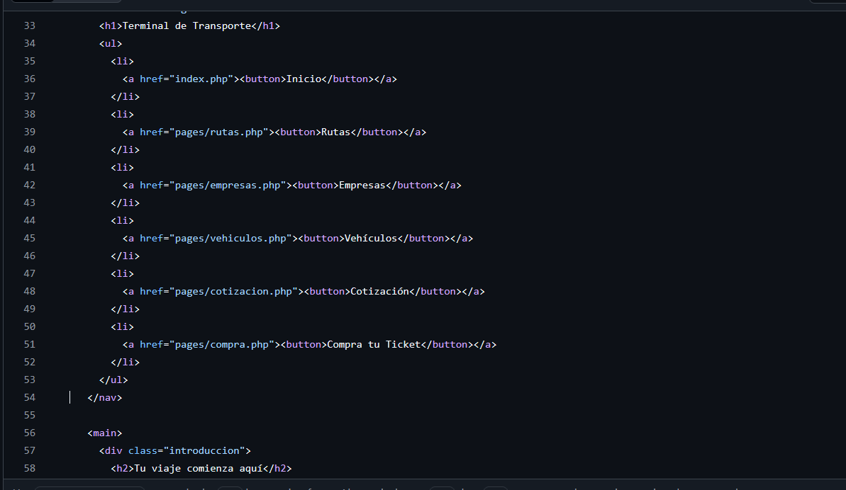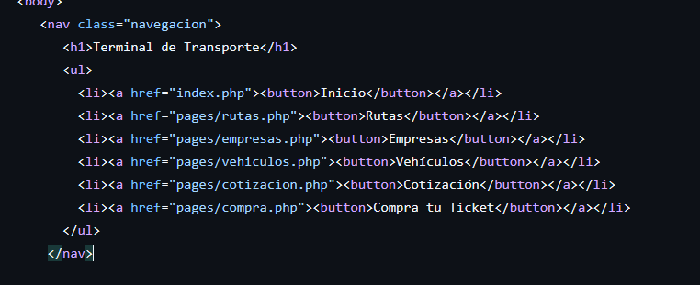
Optimización de imágenes
<img src="../iconos/empresa.svg" alt="Logo empresa de transporte">
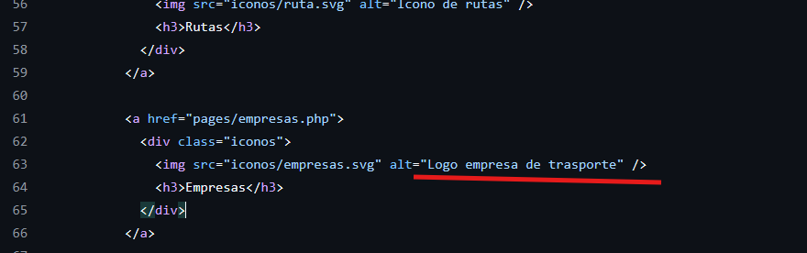

Enlaces internos mejorados:
<a href="../crud/empresas/empresas.php">Gestionar Empresas</a>
<a href="../crud/rutas/rutas.php">Gestionar Rutas</a>
<a href="../crud/vehiculos/vehiculos.php">Gestionar Vehículos</a>
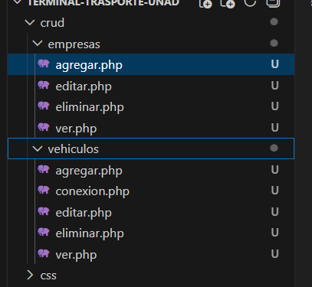
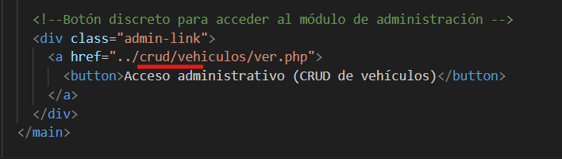
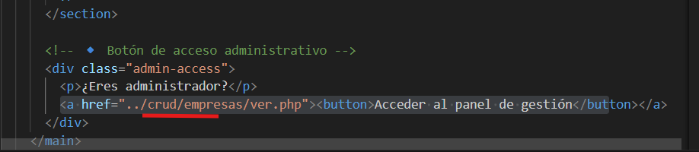

Mejoras de rendimiento
- Se centralizó el archivo CSS
- Se eliminaron imágenes pesadas
- Se usaron includes para evitar repetición de código

Árbol de directorios del proyecto (Actualizado)

/Terminal-Transporte/
│── conexion.php
│── index.php
│── css/
│ └── styles.css
│── iconos/
│── imagenes/
│── pages/
│ ├── empresas.php
│ ├── vehiculos.phpq
│ ├── rutas.php
│ ├── cotizacion.php
│ ├── compra.php
│── crud/
│ ├── vehiculos/
│ ├── empresas/
│── Documentacion/
│ └── Anexo5_PosicionamientoWeb.pdf
│── Sustentacion/
│ └── video.mp4 o link.txt

Explicación del posicionamiento web.

URL explicación: https://youtu.be/to_74CVzqBo
Link repo Github: https://github.com/JuanD-Luna/Terminal-Trasporte-UNAD.git

4. Evaluación del Proyecto web

Verificación de la funcionalidad del desarrollo web:
- Actualzar Imágenes Rutas (Ex: Bogota - Medellin)

Nota: Se añadieron imágenes para que el usuario se guíe visualmente por los estilos disponibles Y se actualizo el css para que fuera compatible con la nuevas imágenes.
Antes: Despues:

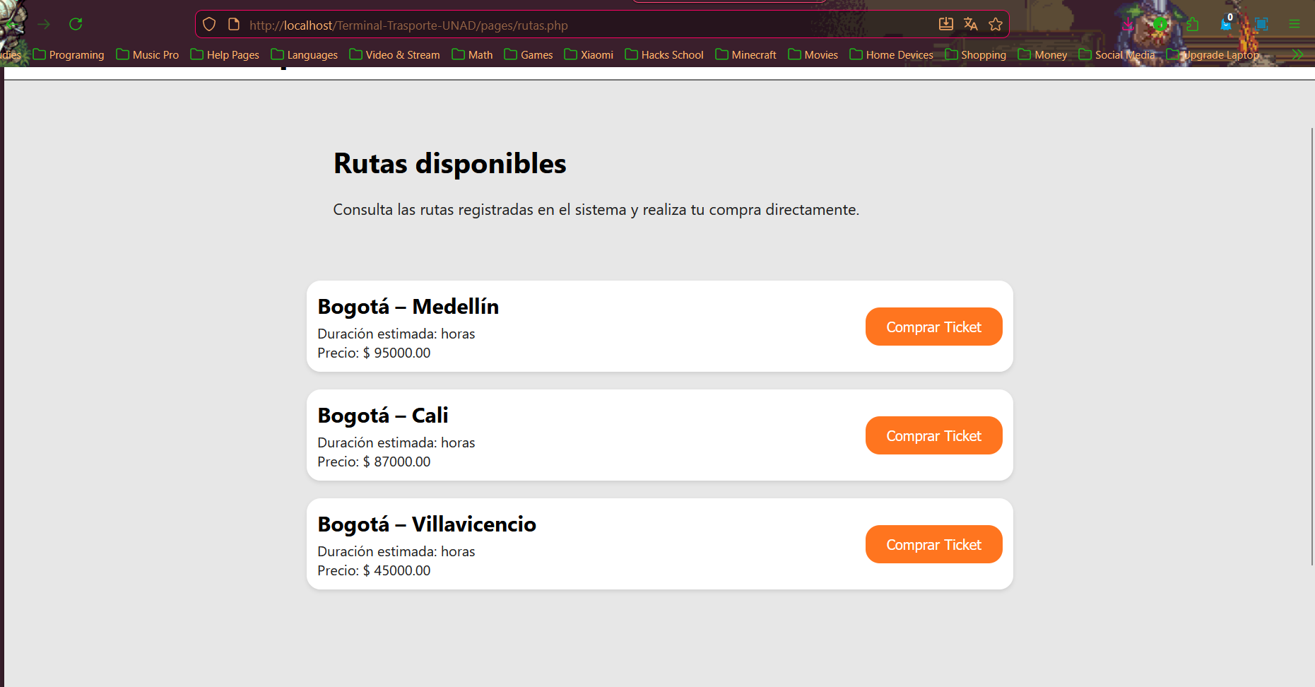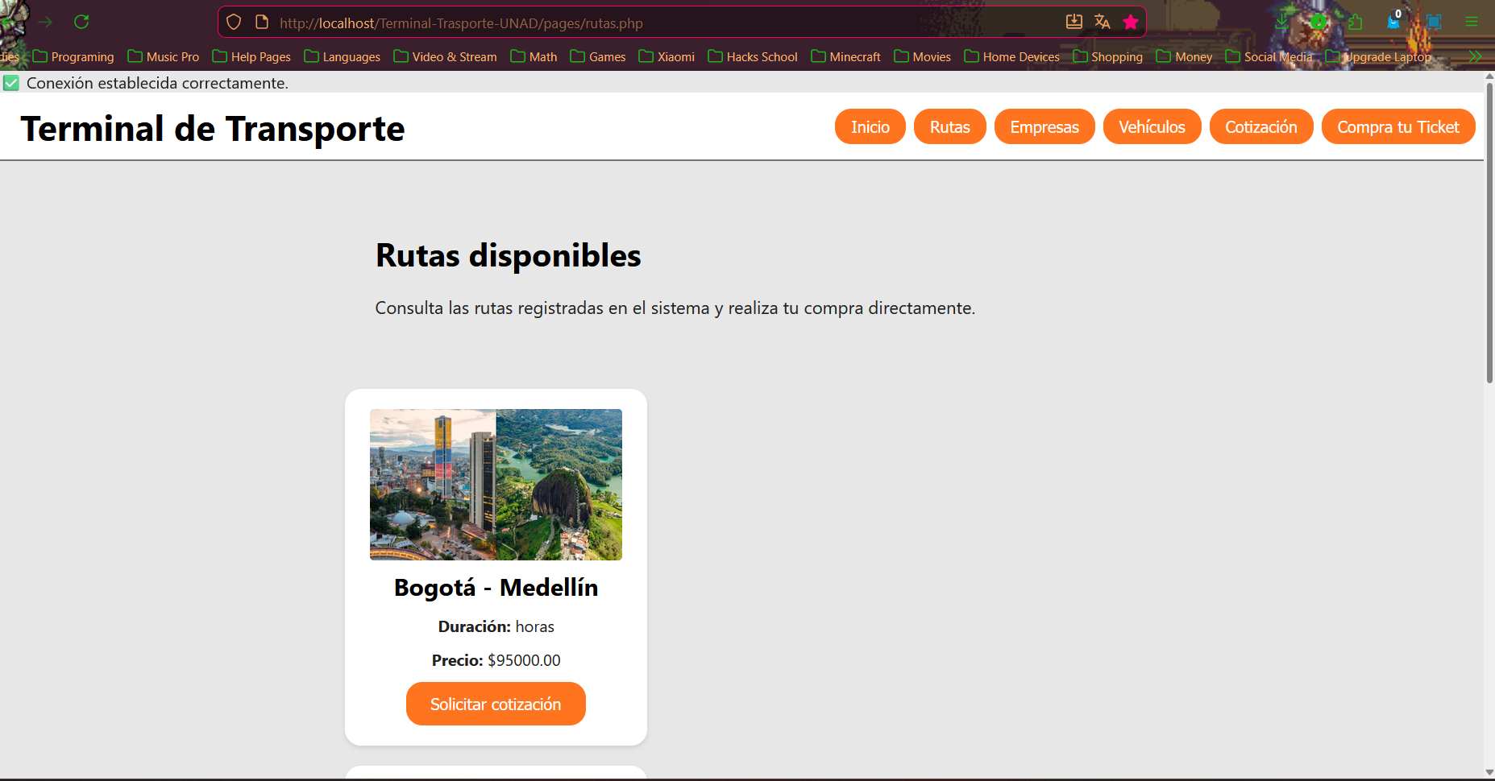

- Mostra logo empresas: (No esta funcionando)

Nota: Se descargó en jpg para mejor SEO Optimización

Antes: Despues:

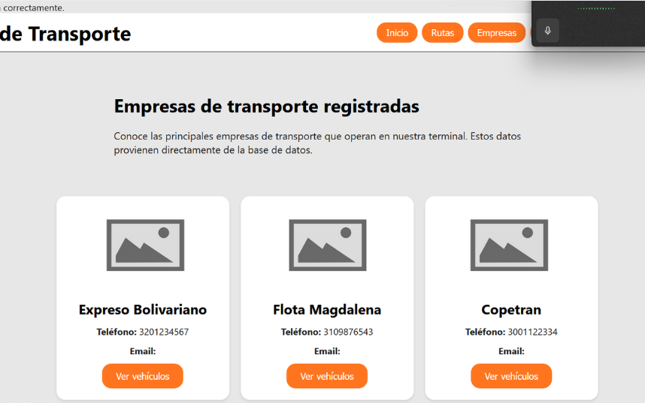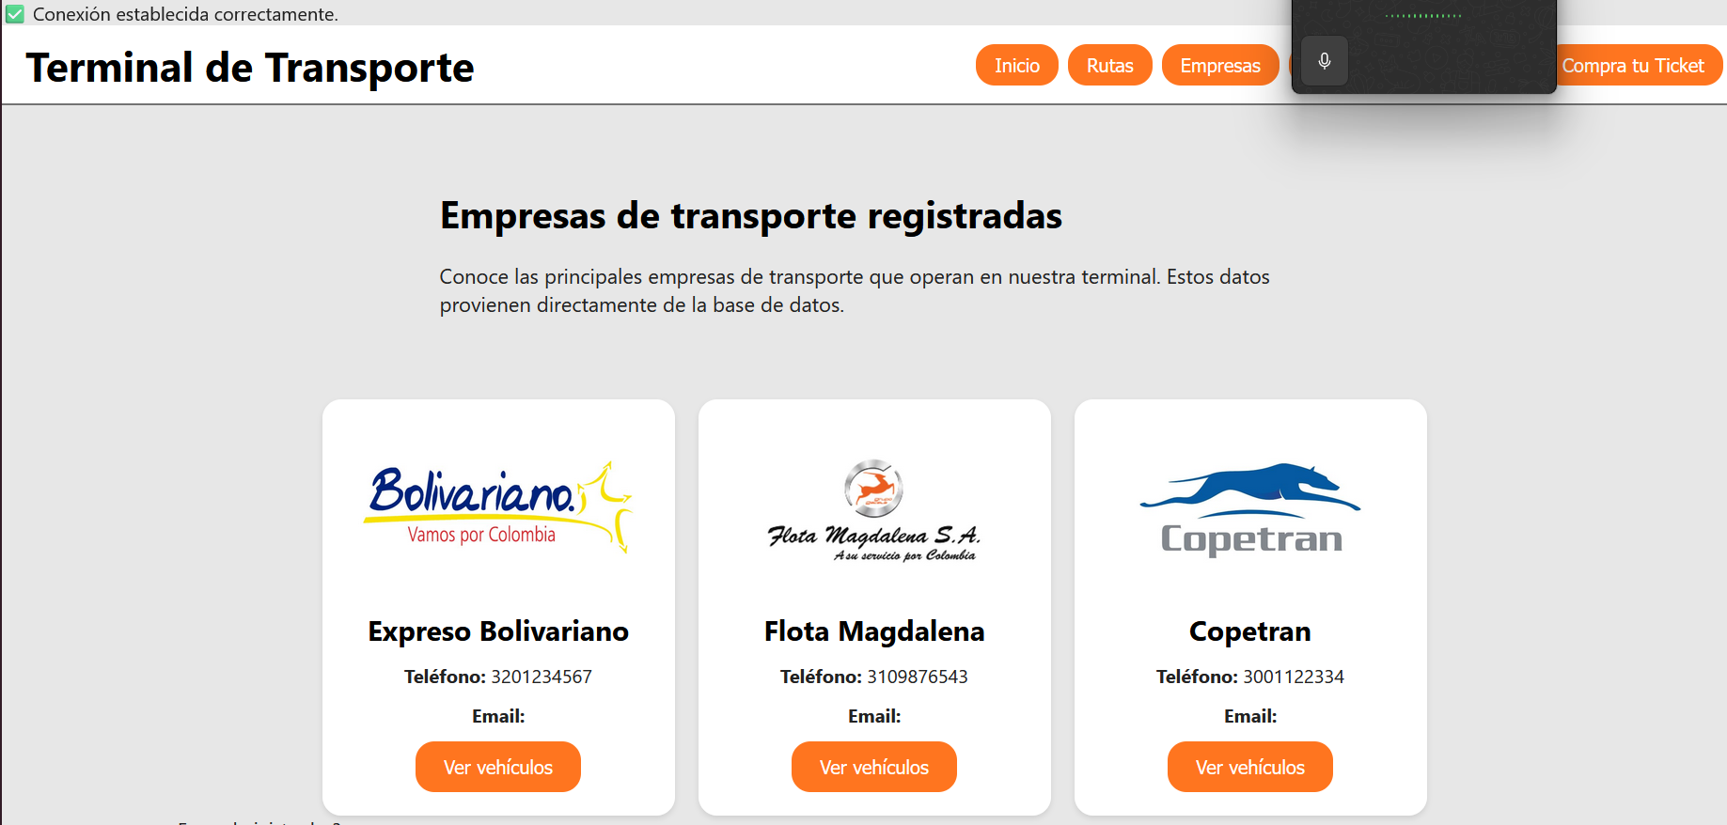

- Actualizar tipo de vehículos y se le agrego un peso y medidas específicas para una aplicación uniforme en el proyecto

Antes: Despues:

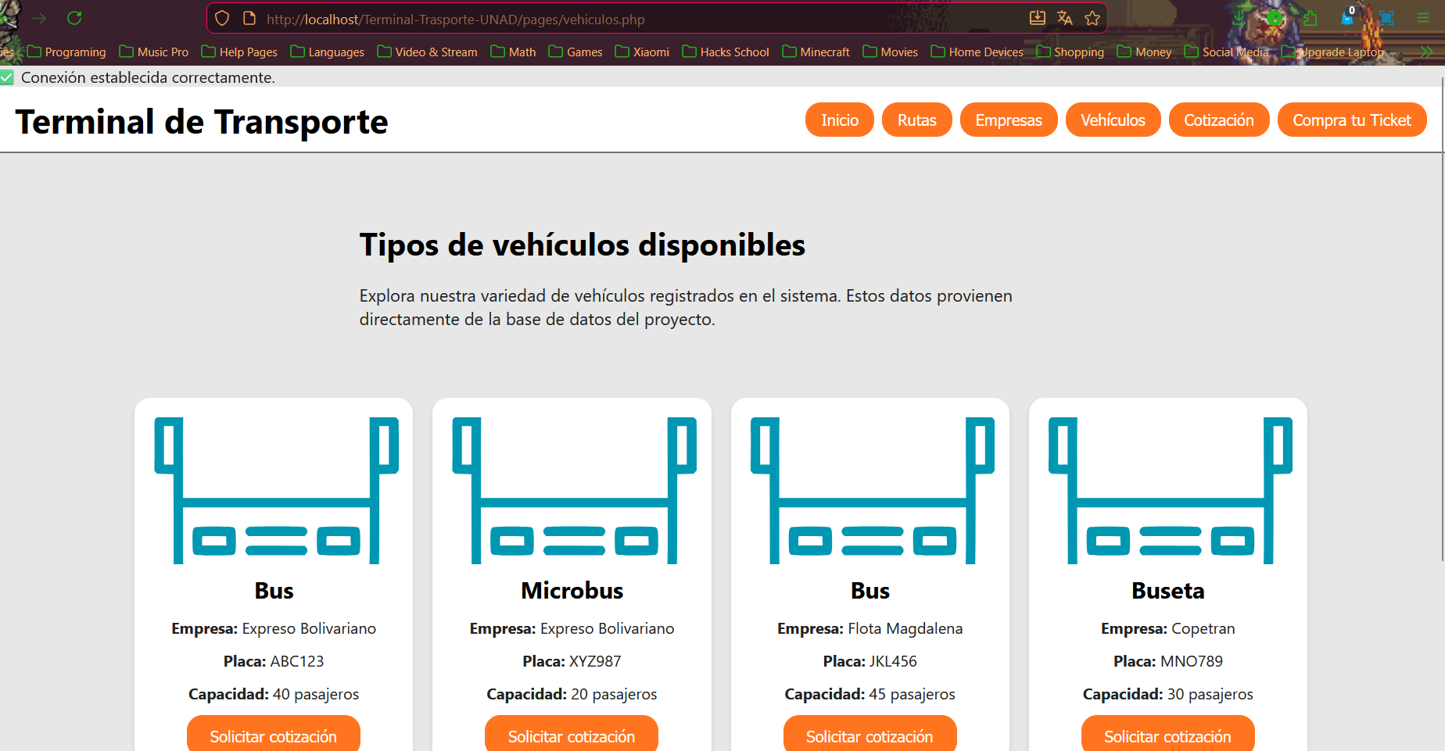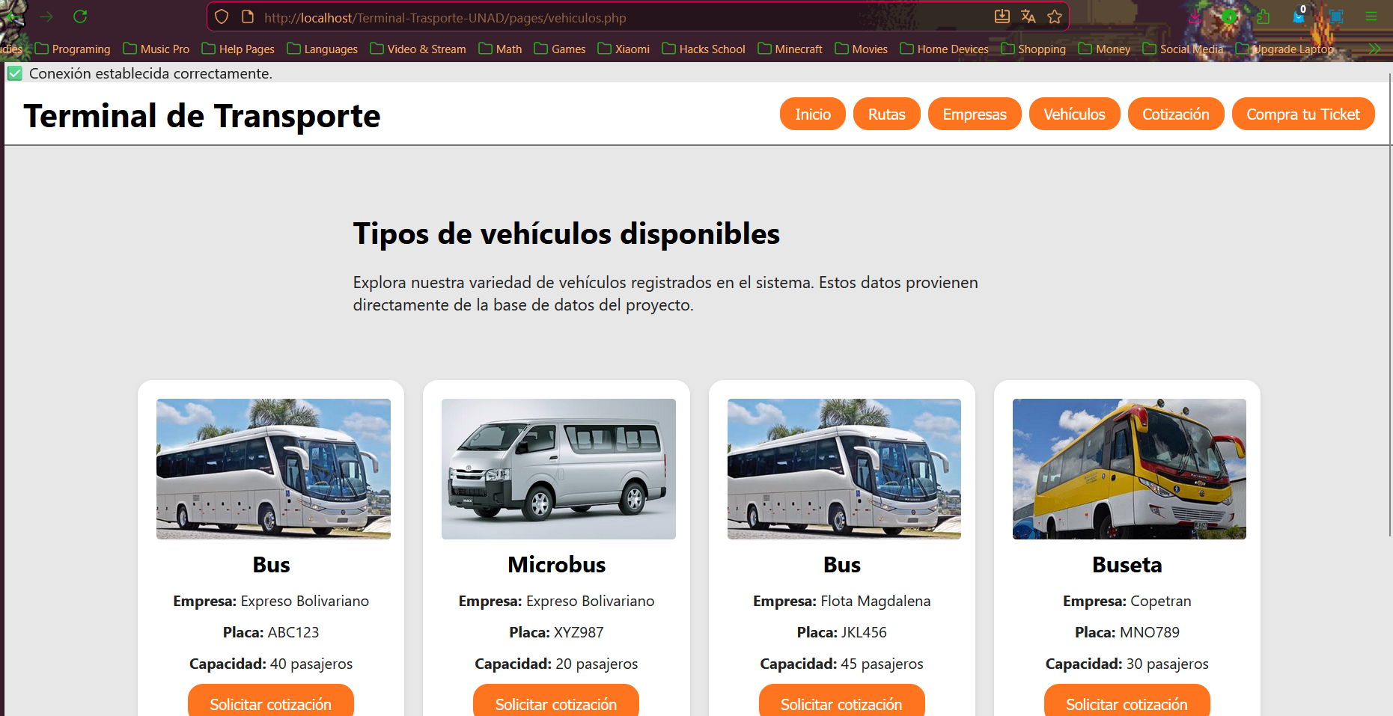

- Error al registrar Compra en pagina “Compra tu tiket”
Solucionado:
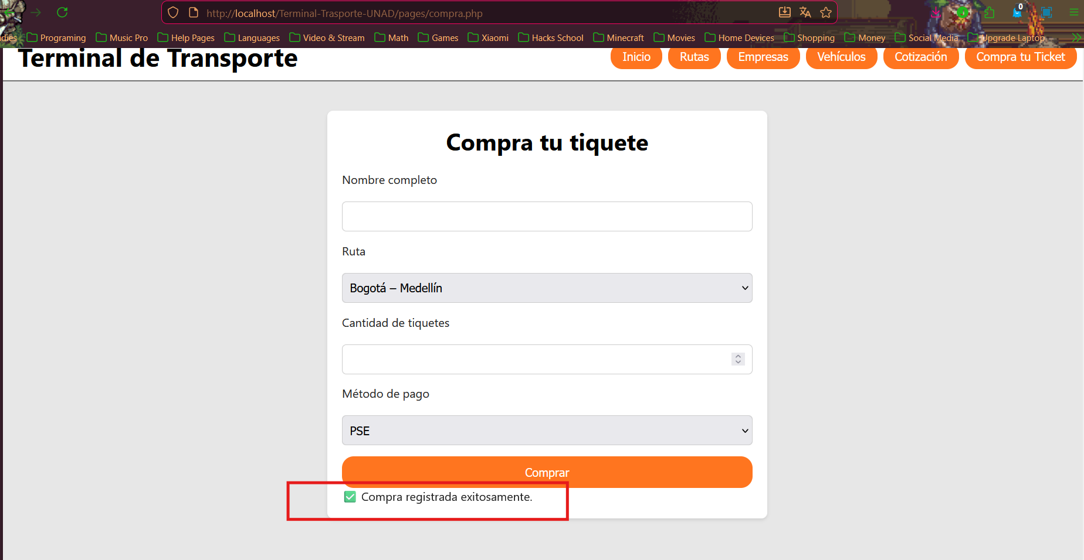

Presentación electrónica para la sustentación del proyecto: Acá se debe relacionar la presentación electrónica que servirá de guion para la sustentación del desarrollo web final. Par el caso la URL de la presentación.
Url: https://www.canva.com/design/DAG69kRwNdo/ZXLslkagiIllKKzHNfcNEA/edit?utm_content=DAG69kRwNdo&utm_campaign=designshare&utm_medium=link2&utm_source=sharebutton

Video de sustentación del Proyecto web: Acá se debe relacionar el video de la sustentación del proyecto web teniendo en cuenta: la presentación de sustentación y la demostración del funcionamiento según los requerimientos del desarrollo en operación.
Url: https://youtu.be/Ocl5fJsEsbw

Entrega del proyecto web: Acá se debe relacionar la URL del árbol del proyecto web final.
Git hub: https://github.com/JuanD-Luna/Terminal-Trasporte-UNAD.git

Conclusiones

La evaluación integral del proyecto web demuestra que el desarrollo realizado cumple satisfactoriamente con los objetivos planteados para las Etapas 2, 3 y 4. Se logró construir una aplicación funcional, organizada y visualmente coherente, respaldada por una base de datos estable y un conjunto de módulos CRUD que facilitan la administración del sistema. Esto garantiza que el usuario pueda consultar, registrar, actualizar y eliminar información de manera adecuada.
Además, la incorporación de estrategias SEO permitió mejorar la estructura del proyecto, optimizar los contenidos y fortalecer su presencia en buscadores, garantizando una experiencia más fluida y profesional. Estas estrategias son fundamentales para que un sitio web pueda competir y destacarse en entornos digitales actuales.
Finalmente, el análisis realizado evidencia que el proyecto no solo cumple con los requerimientos académicos, sino que representa una solución web viable, escalable y alineada con las necesidades de plataformas de transporte reales. La integración de conocimientos en desarrollo, diseño, bases de datos y posicionamiento digital reafirma el aprendizaje alcanzado en cada una de las etapas del curso.

Bibliografía

Search Engine Optimization (SEO) [Objeto Virtual de Información - OVI]. Universidad Nacional Abierta y a Distancia (UNAD).
http://hdl.handle.net/10596/19519
Desarrollo de aplicaciones web dinámicas en PHP con gestión de datos [OVA]. UNAD.
https://repository.unad.edu.co/handle/10596/55206
Posicionamiento web para todos (2ª ed., pp. 153–162). RA-MA Editorial.
https://elibro-net.bibliotecavirtual.unad.edu.co/es/ereader/unad/106510

